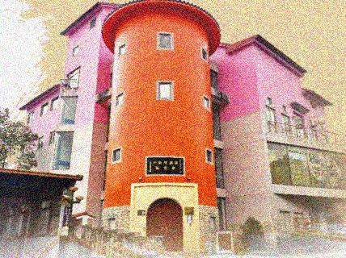
109年大湖鄉羅福星紀念館文史沙龍
- 悅讀湖莓在地文史營
- 報名資格：歡迎對大湖文史有興趣之學生、社區民眾報名參加，一同認識在地歷史。
- 報名人數：預定名額 30 名。
本課程全程免費，參與滿5堂課程將頒發文史結業證書，豐富您學習履歷。

日期 | 時間 | 主題 | 講師
9/12(六) | 10:00-12:00 | 客家人的愛國精神 | 羅秋昭教授  (羅福星烈士孫女)
9/13(日) | 10:00-12:00 | 地方守護神-伯公 | 彭宏源老師
9/19(六) | 10:00-12:00 | 客家民族植物應用 | 彭宏源老師
9/20(日) | 10:00-12:00 | 大湖地區的開發與埤頭、水圳、人文 | 彭宏源老師
10/3(六) | 10:00-12:00 | 以詩之名-行讀大湖 | 林錫霞老師
10/4(日) | 10:00-12:00 | 大湖草莓英雄列傳 |     林錫霞老師
- 報名期間：即日起～活動開始前為止。
- 請將報名表交至紀念館櫃檯報名或電話報名，若有疑問請電037-994760/992750
109年羅福星紀念館-悅讀湖莓文史營報名表
姓名 |  | 性別 |  | 出生年月日
連絡電話 |  | 住址
報名日期 | □全程參與 □9/12(六) □9/13(日) □9/19(六) □9/20(日)  □10/03(六) □10/04(日)

